Seniorklubben Told & Skat Syd- og Vestsjælland
www.toldskat-seniorer.dk

Indbydelse til ”Spise med skatten”

Onsdag d. 22. februar 2023 kl. 12.30

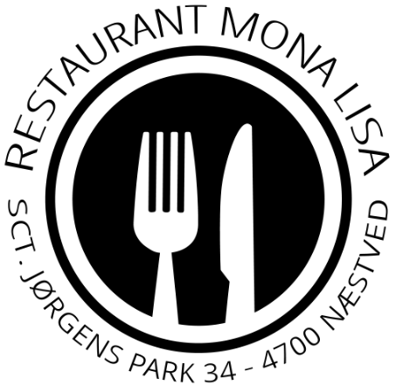

Vi forventer stort fremmøde ligesom sidste gang i november

Det er derfor aftalt med restauranten, at vi på forhånd giver besked om, hvad vi ønsker at spise.

Menuen kan ses her:

Restaurant Mona Lisa - Menukort - Foretter (restaurant-monalisa.dk)

Der er mange forskellige retter og priser:
Smørrebrød fra 25 – 50 kr.
Frokostplatter 158 -188 kr.
Diverse tilbud som f.x. biksemad, stjerneskud m.v. fra 69 til 109 kr.

Bindende tilmelding med din madbestilling bedes ske senest mandag d. 12. februar
til Vibeke Pedersen på mail: sneppe10@stofanet.dk eller på tlf. 21930625

Betaling sker på restaurant sammen med drikkevarer.
Ved udeblivelse vil betaling for bestilt mad blive opkrævet.

Ved alle arrangementer er ægtefæller meget velkomne, dog ikke ved klubbens generalforsamling og generalforsamlingen i Odense

Med venlig hilsen

Helle Hemmingsen
Sekretær

Lissi Larsen  Nellikevej 9  4700 Næstved  23419709  li.ku@stofanet.dk | Bent Slott Hansen  Dr. Margrethesvej 9  4100 Ringsted  57610768  bentslott@mail.dk | Helle Hemmingsen  Rønnevej 14  4700 Næstved  40627695  Hhemmingsen@hotmail.com | Bent Christensen  Figenvej 106  4700 Næstved  50571942  Bent.c@hotmail.com | Vibeke Pedersen  Sneppevej 10  4700 Næstved  21930625  sneppe10@stofanet.dk | Annelise Jensen  Tjørnevej 56, Fensmark  4684 Holmegaard  24427161  annejen@stofanet.dk

